**PROJECT TUGAS AKHIR SEMESTER 5**

**“HAY-BO (Healthy Baby Box)”**

**Implementasi Real Time System Dalam Keranjang Tidur Sehat Untuk BATITA**



**Oleh :**

1. **Akhmad Puji Santoso 2210131005**
2. **Rama Widi Pradita 2210131021**
3. **Fahmi Kusuma Aji 2210131026**

**Dosen :**

**Iwan Kurnianto Wibowo S.ST, M.T**

**PROGRAM STUDI TEKNIK KOMPUTER**

**POLITEKNIK ELEKTRONIKA NEGERI SURABAYA**

**SURABAYA**

**2016**

**BAB I**

**PENDAHULUAN**

* 1. **Latar Belakang**

Bayi adalah masa tahapan pertama kehidupan seorang manusia setelah terlahir dari rahim seorang ibu. Pada masa ini, perkembangan otak dan fisik bayi selalu menjadi perhatian utama. Pada usia 1-3 tahun, tahap pertumbuhan anak adalah sebagai berikut: Perkembangan otak hampir 95% dari ukuran orang dewasa. Masa batita adalah masa emas untuk merangsang perkembangan otak bayi. Di masa ini, orang tua bisa melakukan beberapa hal yang bisa merangsang perkembangan otak bayi, misalnya: memperdengarkan musik klasik, dongeng-dongeng dan tentu tetap menjaga keranjang tidur balita tetap dalam keadaan bersih.

Musik merupakan seni yang dapat merangsang perkembangan otak balita. Tetapi bukan sembarang musik yang bisa merangsang perkembangan otak bayi, hanya musik klasik yang memiliki peranan penting dalam mengaktifkan otak kiri-kanan sang bayi. Sedangkan untuk menjaga kebersihan keranjang tidur dapat digunakan sinar UV (Ultra Violet) yang dapat membunuh kuman, bakteri, atau virus karena sinar UV merupakan sinar berenergi tinggi sehingga dapat mempengaruhi elektron-elektron pada atom sel bakteri atau virus.

Berdasarkan uraian diatas, dibuatlah sebuah alat yaitu Hay Bo (Healthy Baby Box). Hay Bo adalah sebuah keranjang tidur sehat untuk merangsang perkembangan otak batita. Hay Bo dilengkapi dengan sinar UV yang berguna untuk membunuh kuman dan bakteri yang ada pada keranjang bayi.

* 1. **Perumusan Masalah**

Dalam penelitian yang dibuat untuk penyelesaian tugas akhir semester 5 ini terdapat beberapa perumusan masalah sebagai berikut :

1. Cara sensor tekanan dapat memberikan instruksi ke box musik klasik untuk menyala
2. Cara embedded system sebagai pengontrol real time sistem, apakah sensor bergerak dengan cepat ketika ada tekanan.
3. ARM STM32F4 yang berfungsi sebagai microcontroller
   1. **Batasan Masalah**

Pada tugas akhir semester 5 kali ini terdapat batasan masalah dalam penyelesaian tugas tersebut. Batasan masalah yang diambil adalah :

1. Sensor tekanan yang digunakan akan segera merespon dan memberikan balasan ke komponen lain, diantaranya musik klasik akan menyala secara otomatis.
2. Untuk melakukan pengecekan fungsi gerak cepat ketika sensor tekanan diberikan sebuah tekanan, maka digunakan embedder system sebagai operating system nya.
3. Alat bantu perangsang perkembangan otak bayi ini hanya digunakan untuk bayi pada usia 0 sampai dengan 3 tahun.
   1. **Tujuan dan Manfaat**
      1. **Tujuan**

Tujuan dari tugas akhir semester 5 ini adalah diharapkan mampu menjadi salah satu sistem atau aplikasi alat bantu perangsang perkembangan otak batita dan praktis dengan menggunakan sistem kerja dari *Embedded System* diimplementasikan pada keranjang tidur bayi sehat.

* + 1. **Manfaat**

Manfaat dari dikerjakannya tugas akhir semester 5 ini adalah diterapkannya teknologi baru menggunakan embedded system sebagai sistem aplikasi yang dapat dikembangkan untuk pembelajaran. Kemudian, penyelesaian tugas ini akan bermanfaat sebagai alat bantu para orang tua yang mempunyai bayi berusia 0-3 tahun sebagai sarana merangsang perkembangan otak batita (bayinya).

**BAB II**

**TINJAUAN TEORI**

1. **Interlink FSR-400 sebagai Sensor Tekanan**

Resistor sensitif kekuatan dengan 1.75x1.5" persegi, daerah penginderaan. Fsr ini akan bervariasi ketahanan tergantung pada seberapa banyak tekanan sedang diterapkan pada daerah penginderaan. Semakin keras gaya, semakin rendah perlawanan.

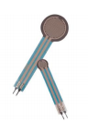

Gambar 1. Interlink FSR-400

Dua pin memperpanjang dari bagian bawah sensor dengan 0.1 "pitch. Ketika ada tekanan sedang diterapkan pada fsr resistensi akan lebih besar dari 1mΩ. Fsr dapat merasakan ini diterapkan kekuatan di mana saja di kisaran 100g-10 kg.

# **Pengaruh Musik Klasik terhadap Perkembangan Otak Manusia**

Pada tahun 1998, Don Campbell, seorang musisi sekaligus pendidik, bersama Dr. Alfred Tomatis yang psikolog, mengadakan penelitian untuk melihat efek positif dari beberapa jenis musik. Hasilnya dituangkan dalam buku mereka yang di Indonesia diterbitkan dengan judul Efek Mozart, Memanfaatkan Kekuatan Musik Untuk Mempertajam Pikiran, Meningkatkan Kreativitas dan Menyehatkan Tubuh. Banyak fakta menarik yang diungkap Campbell dan Tomatis. Diantaranya, adanya hubungan yang menarik antara musik dan kecerdasan manusia.Musik klasik terbukti dapat meningkatkan fungsi otak dan intelektual manusia secara optimal. Campbell kemudian mengambil contoh karya Mozart, Sonata in D major K 488 yang diyakininya mempunyai efek stimulasi yang paling baik bagi bayi.

Musik akan merangsang perkembangan sel-sel otak. perangsangan ini sangat penting karena masa tumbuh kembang otak yang paling pesat terjadi sejak awal kehamilan hingga bayi berusia tiga tahun. Namun, menurut dr. Jimmy Passat, ahli saraf dari FKUI-RSCM, dan Isye Widodo, S.Psi, koordinator Parent Education Program RSAB Harapan Kita, Jakarta, intervensi ini haruslah seimbang. Orang tua sebaiknya tidak hanya menstimulasi kemampuan otak kiri, tetapi juga otak kanannya.

Oleh para pakar, organ pengontrol pikiran, ucapan, dan emosi yaitu otak dibedakan atas dua belahan, kiri dan kanan, dengan fungsi berbeda. Otak kanan berkaitan dengan perkembangan artistik dan kreatif, perasaan, gaya bahasa, irama musik, imajinasi, lamunan, warna, pengenalan diri dan orang lain, sosialisasi, serta pengembangan kepribadian. Sementara otak kiri merupakan tempat untuk melakukan fungsi akademik seperti baca-tulis-hitung, daya ingat (nama, waktu, dan peristiwa), logika, dan analisis.Oleh karena itu, bila stimulasi dilakukan secara seimbang, diharapkan anak yang dilahirkan kelak tidak cuma memiliki kemampuan akademik yang baik tetapi juga kreatif. Kalau dia pintar matematika, dia juga mampu berbahasa, menulis, dan mengarang dengan baik.

Penelitian lain juga pernah dilakukan. Frances Rauscher dan koleganya dari Universitas Wisconsin, AS melakukan penelitian hubungan antara kecerdasan dan musik. Para peneliti dari perguruan tinggi tersebut membagi dua kelompok tikus hamil. Kepada kelompok pertama diperdengarkan sejumlah sonata-sonata yang indah dari Mozart. Lalu, bayi-bayi tikus yang baru lahir masih tetap disuguhi musik yang sama sampai mereka berusia 2 bulan. Kelompok induk lainnya diperdengarkan musik minimalis Glass dan hal itu dilanjutkan sampai bayi-bayi tikus berusia 2 bulan. Rauscher dan kawan-kawannya kemudian menguji apakah “vitamin musik” yang diberikan sebagai makanan suplemen untuk dua kelompok tikus itu memberi dampak pada kecerdasan. Mereka menguji tikus-tikus bayi itu untuk berlomba di jaringan jalan yang ruwet, jalan yang simpang siur, untuk mendapatkan hadiah makanan. Hasil uji coba sangat mengesankan. Bayi-bayi tikus yang mendapatkan “vitamin musik klasik” dari sonata-sonata Mozart bekerja dengan sempurna dan sedikit sekali melakukan kesalahan dan mereka membutuhkan waktu yang tidak terlalu lama untuk makanan sebagai hadiahnya. Sedangkan kelompok tikus yang mendapat vitamin musik minimalis dari Glass tampak tidak secerdas kelompok “klasik”. Demikian laporan para peneliti dalam jurnal ilmiah Neurological Research seperti yang dikutip oleh Reuters (5/8/98). Penelitian tersebut mengisyaratkan musik yang kompleks (musik klasik) telah meningkatkan daya belajar tikus terhadap ruang dan waktu (spatial-temporal). Dan hal ini juga berlaku untuk manusia. Para peneliti sampai pada kesimpulan, kemampuan spatial dapat ditemukan pada orang yang telah mendapat pelajaran matematika, musik dan ilmu pengetahuan. Penelitian diatas menguatkan hasil penelitian selama ini mengenai pengaruh musik klasik pada peningkatan kecerdasan. UNESCO Music Council malah telah menegaskan, pertama, musik klasik adalah alat pendidikan. Kedua, musik adalah alat untuk mempertajam rasa inteletual manusia (intellect Einfullung). Musik demikian biasanya mempunyai keseimbangan antara empat unsur musik, yakni melodi, harmoni, irama (rhythm) dan warna suara (timbre). Musik yang memenuhi persyaratan ini adalah musik klasik.

1. **UVM-30A sebagai Sensor Ultraviole**

**UVM-30A adalah sensor digital yang digunakan untuk mendeteksi sinal ultraviolet. Sensor ini dapat mendeteksi cahaya ultraviolet dengan panjang gelombang dari 200 nm hingga 370 nm dengan tingkat sensitivitas tinggi.**

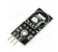

Gambar 2 . UVM-30A

Sensor ini juga dapat diaplikasikan sebagai sensor germicidal atau sensor untuk membunuh kuman.

1. **ARM STM32F4**

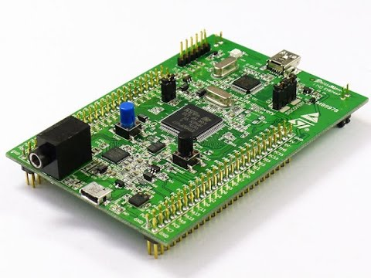

Gambar 3. ARM STM32F4

ARM adalah salah satu klan mikrokontroler yang cukup banyak digunakan dalam berbagai aplikasi. Mikrokontoler yang dibekali dengan kemampuan proses 32-bit.

1. **Ibeats NX1449**

Ibeats NX1449 adalah sebuah speaker aktif yang dikembangkan oleh perusahaan Ibeats By Dr Dre. Dimana speaker jenis ini dapat mengeluarkan jenis suara yang jernih.



Gambar 4. Ibeats NX1449

Jenis suara yang dikeluarkan dapat dikonfigurasi apakah dapat digunakan sebagai speaker stereo atau mono untuk memaksimalkan kualitas suara.

**BAB III**

**PERANCANGAN SISTEM**

* 1. **Ilustrasi Sistem**

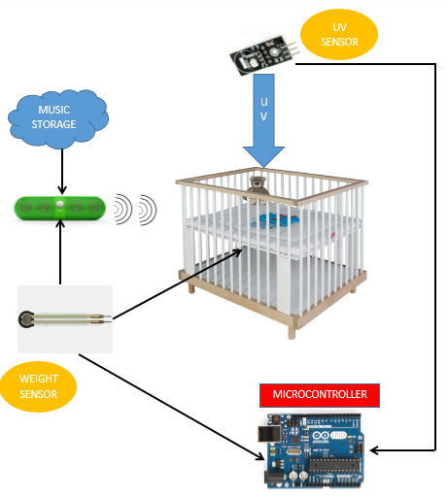

Gambar 4. Perancangan Sistem

Hay Bo adalah sebuah keranjang tidur sehat untuk merangsang perkembangan otak balita. Hay Bo dilengkapi dengan sinar UV untuk membunuh kuman dan bakteri yang bisa menjadikan keranjang bayi menjadi bersih dan sehat. Hay Bo juga dilengkapi dengan musik klasik dan dongeng yang bisa membantu merangsang perkembangan otak balita, musik klasik dan dongeng ini dapat menyala otomatis ketika bayi telah ditidurkan di Hay Bo. Sehingga balita akan tetap dalam keadaan sehat dan mempunyai perkembangan otak yang baik

**3.2 Diagram Sistem**

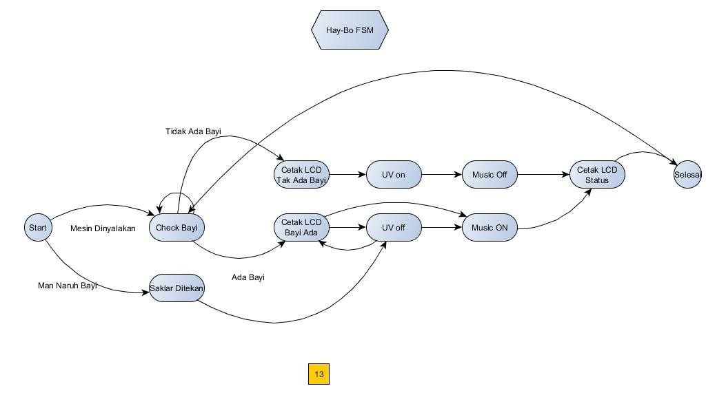

Gambar 5. Finite State Diagram Hay Bo

Sistem kerja Hay Bo memiliki dua cara kerja yaitu ketika bayi berada dalam tempat tidur dan bayi berada diluar tempat tidur. Selama berada ditempat tidur sistem akan mematikan sensor ultraviolet, memainkan musik klasik dan merekam berat dari bayi selama tidur untuk ditampilkan di LCD, jika bayi baru pertama kali diletakkan di tempat tidur maka pengguna harus menekan tombol untuk menonaktifkan ultraviolet untuk keamanan. Ketika bayi berada diluar tempat tidur, maka sistem Hay Bo akan mengaktifkan sensor ultraviolet untuk menetralisir bakteri secara periodik serta mematikan musik secara otomatis.

**Daftar Pustaka**

[1] [*http://ndoware.com/apa-itu-arduino-uno.html*](http://ndoware.com/apa-itu-arduino-uno.html)

[2] [*http://www.organisasi.org/1970/01/kegunaan-fungsi-manfaat-dongeng-untuk-anak-anak-cerita-sebelum-tidur.html*](http://www.organisasi.org/1970/01/kegunaan-fungsi-manfaat-dongeng-untuk-anak-anak-cerita-sebelum-tidur.html)

[3] [*https://exactjulife.wordpress.com/2012/02/05/pengaruh-musik-klasik-terhadap-perkembangan-otak-manusia/*](https://exactjulife.wordpress.com/2012/02/05/pengaruh-musik-klasik-terhadap-perkembangan-otak-manusia/)

[4] [*http://id.theasianparent.com/pengaruh-musik-klasik-untuk-bayi/*](http://id.theasianparent.com/pengaruh-musik-klasik-untuk-bayi/)

[5] [*http://komponenelektronika.biz/sensor-tekanan.html*](http://komponenelektronika.biz/sensor-tekanan.html)